房 地 产 估 价 报 告

估价报告编号：云南中和房评（2019）第ZHR1052号
估价项目名称：卢玉峰、李萍共同共有的位于昆明市正义路北段1幢2单元506号房地产市场价值评估项目
估价委托人：昆明市五华区人民法院
房地产估价机构：云南中和金乾房地产土地资产评估有限公司
注册房地产估价师：徐 雯（注册号：5320110009）
陶先龙（注册号：5320180004）
估价报告出具日期：二〇一九年十一月二十七日

致估价委托人函
昆明市五华区人民法院：
承蒙委托，本公司依据中华人民共和国《房地产估价规范》等规定，组织注册房地产估价师徐雯、陶先龙对贵方委托的位于昆明市正义路北段1幢2单元506号房地产进行了现场实地查勘，做出了具体测评。现将估价情况归纳如下：
估价目的：为昆明市五华区人民法院确定财产处置拍卖保留价提供参考依据。
估价对象：昆明市正义路北段1幢2单元506号房屋的房地产（含其相应分摊的国有建设用地使用权、房屋所有权及不可移动的装饰装修，不含动产、特许经营权等）。其中建筑面积为52.33平方米，规划用途为住宅，实际用途为住宅，权利人为卢玉峰、李萍；经昆明市不动产信息档案管理中心查询，土地用途为城镇住宅用地，使用权类型为划拨，分摊面积9.45平方米，权利人为卢玉峰，该房屋已办理国有土地使用证。
价值时点：2019年10月25日
价值类型：市场价值
估价方法：市场比较法
估价结果：估价人员经过实地查勘和市场调查，根据估价目的，遵照国家的相关法规及估价原则，按照估价程序，采用科学合理的估价方法，在认真分析相关资料的基础上，并综合考虑影响房地产市场价格的各项因素，结合估价师的专业经验和周密测算与判断，确定估价对象在价值时点的估价结果为人民币605,510.00元（大写：陆拾万零伍仟伍佰壹拾元整）：

估价结果汇总表
币种：人民币
估价方法  相关结果 |  | 市场法
昆明市正义路北段1幢2单元506号 | 总价（元） | 605,510.00
 | 单价（元/㎡） | 11,571.00
评估价值 | 总价（元） | 605,510.00
 | 单价（元/㎡） | 11,571.00
特别提示：
1、本估价报告必须整体使用，敬请估价委托人及估价利害关系人仔细阅读报告全文，特别是“估价的假设和限制条件”和“价值定义”，以免使用不当造成损失。
2、本估价报告受到估价目的的限制，仅为估价委托人为本报告载明的目的下使用，不得用作其他用途。
3、本次估价中无法考虑不可抗力等因素对估价对象造成的意外损害。
4、本估价报告应用的有效期为一年，自2019年11月27日至2020年11月26日。

云南中和金乾房地产土地资产评估有限公司
法定代表人：
二〇一九年十一月二十七日

目 录

一、估价师声明 1
二、估价假设和限制条件 3
（一）本项估价的假设条件 3
（二）本估价报告使用的限制条件 5
三、估价结果报告 7
（一）估价委托人 7
（二）房地产估价机构 7
（三）估价目的 7
（四）估价对象 7
（五）价值时点 12
（六）价值类型 12
（七）估价原则 13
（八）估价依据 14
（九）估价方法 16
（十）估价结果 17
（十一）注册房地产估价师 18
（十二）实地查勘期 18
（十三）估价作业期 18
（十四）估价报告使用期限 18
四、估价对象变现能力分析与风险提示 19
（一）房地产拍卖、变卖估价特点 19
（二）变现能力分析 19
（三）本项估价的风险提示 23
五、附 件 24
（一）房地产估价委托书 25
（二）《房屋信息查询摘抄表》《昆明市不动产信息档案管理中心土地登记查询结果表》 27
（三） 估价对象位置图及内外部状况照片 29
（四）房地产估价机构营业执照复印件 32
（五）房地产估价机构资质证书复印 33
（六）注册房地产估价师注册证书复印件 34

一、估价师声明
我们郑重声明：
（一）注册房地产估价师对遵守法律、行政法规和房地产估价标准，坚持独立、客观、公正的原则，并对所出具的估价报告依法承担责任。
（二）注册房地产估价师在估价报告中对事实的说明是真实和准确的,没有虚假记载、误导性陈述和重大遗漏。
（三）估价报告中的分析、意见和结论是注册房地产估价师独立、客观、公正的专业分析、意见和结论，但受到估价报告中已说明的估价假设和限制条件的限制。
（四）注册房地产估价师与本估价报告中的估价对象没有现实或潜在的利益，与估价委托人及估价利害关系人没有利害关系，也对估价对象、估价委托人及估价利害关系人没有偏见。
（五）注册房地产估价师依照中华人民共和国国家标准GB/T50291-2015《房地产估价规范》、《房地产估价基本术语标准》（GB/T 50899-2013）及《城镇土地估价规程》(GB/T 508-2014) 进行分析，形成意见和结论，撰写估价报告。
（六）注册房地产估价师徐雯、陶先龙于2019年10月25日对本报告中估价对象的权益、实体、区位状况进行了实地查勘、记录等尽职调查，但仅限于估价对象权益状况资料、估价对象的外观和使用状况的常规性检查；本估价报告是依据委托人提供的相关资料基础上进行评估的，委托人应对提供的相关资料真实性、合法性负责。对被遮盖、未暴露及难以接触到的部分，依据估价委托人提供的资料和常规设计标准规定进行评估，估价机构不承担其被遮盖、未暴露及难以接触到的部分进行检视和建筑结构质量调查的责任。
（七）没有其他行业的专业人士对本估价报告提供重要专业帮助。
（八）本报告必须完整使用，对仅使用报告中的部分内容而导致的有关纠纷和损失，本估价机构和估价师不承担任何法律责任。
姓 名 | 注册号 | 签 名 | 签名日期
徐 雯 | 5320110009
陶先龙 | 5320180004

二、估价假设和限制条件
本估价报告是我们独立、客观、公正的专业分析、意见和结论，但受以下及本估价报告中已说明的假设和限制条件的限制：

（一）本项估价的假设条件
1、一般性假设
（1）估价对象产权明晰，手续齐全，可在公开市场上自由转让。
（2）由于估价委托人未提供估价对象相关权属证件上记载的权属、面积、用途等资料，假定估价人员查询的资料合法、真实、准确、完整。如因资料失实而导致估价结果失实、失误和错误，估价机构和估价人员不承担相应责任。
（3）市场供求关系未发生重大变化或实质性改变。
（4）假设委估对象现状满足所采用的城市规划、用途管制和限制条件，另有说明的除外。
（5）估价人员已对房屋安全、环境污染等影响估价对象价值的重大因素给予了关注，在无理由怀疑估价对象存在安全隐患且无相应的专业机构进行鉴定、检测的情况下，假定估价对象能正常安全使用。
（6）估价人员未对房屋建筑面积进行专业测量，仅对估价对象权益状况资料、估价对象的外观和使用状况的常规性检查。本估价报告是依据委托人提供的相关资料基础上进行评估的，委托人应对提供的相关资料真实性、合法性负责。对被遮盖、未暴露及难以接触到的部分，依据估价委托人提供的资料和常规设计标准规定进行评估，估价机构不承担其被遮盖、未暴露及难以接触到的部分进行检视和建筑结构质量调查的责任。
（7）本次估价以估价对象能够按估价设定的用途不变并持续正常使用为估价前提。
（8）估价对象在价值时点的房地产市场为公开、平等、自愿的交易市场，即能满足以下条件：
①交易双方自愿地进行交易；
②交易双方处于利己动机进行交易；
③交易双方精明、谨慎行事，并了解交易对象、知晓市场行情；
④交易双方有较充裕的时间进行交易；
⑤不存在买者因特殊兴趣而给予附加出价。
2、未定事项假设
（1）由于估价委托人未提供估价对象相关建成资料，经估价人员实地调查，估价对象建成于1999年，本次估价建筑物的建成年份以实际调查为准，仅在本报告中使用，不作其他任何用途使用。
（2）估价工作小组已在能力范围内核实了委托人（或估价利害关系人）指认的物业位置和界址，但不排除委托人（或估价利害关系人）误指的可能，报告以查勘现场勘验准确、估价对象的实物、权益状况与价值时点时一致为估价假设前提。
（3）本报告出具的估价结果中房地产的价值包含了房屋建筑物占用的国有土地使用权价值。若至价值时点止，估价对象尚存在任何有关估价对象的应缴未缴税额，应按照规定缴纳或从估价结果中相应扣减。
3、背离事实假设
根据《房屋信息查询摘抄表》记载，估价对象于价值时点已设立抵押他项权利的情况，根据中华人民共和国国家标准《房地产估价规范》（GB/T 50291—2015），在房地产拍卖、变卖估价过程中，其评估价值影响因素不包括拍卖房地产被查封及拍卖房地产上原有的担保物权和其他优先受偿权。因此本次估价假定估价对象于估价时点不存在被查封、担保物权和其他优先受偿权。
4、不相一致假设
本次估价的估价对象不存在不相一致事项，故本估价报告无不相一致事项假设。
5、依据不足假设
本次估价的估价对象不存在依据不足事项，故本估价报告无依据不足假设。

（二）本估价报告使用的限制条件
1、本估价报告仅作为估价委托人在本次估价目的下使用，不得做其他用途。
2、本估价报告使用期限自估价报告出具之日起壹年内有效。若报告使用期限内，房地产市场或估价对象状况发生重大变化，估价结果需做相应调整或委托估价机构重新估价。
3、估价结果为房地产市场价值，未考虑快速变现等处分方式带来的影响。
4、本估价报告分为“估价结果报告”和“估价技术报告”两部分。“估价结果报告”提供给估价委托人，“估价技术报告”按有关规定留存估价机构备查。
5、未经估价机构书面同意，本估价报告的全部或部分及任何参考资料均不允许在任何公开发表的文件、通告或声明中引用，亦不得以其他任何方式公开发表。凡因估价委托人使用本报告不当引起的后果，本估价机构和估价人员不承担任何责任。本估价机构保留对违规使用本报告追究相关法律责任的权利。
6、本估价报告是在公开市场条件下进行的价值评估，未考虑可能承担或将来承担的费用，以及特殊的交易方式可能追加付出的费用等对其评估价值有影响的因素，也未考虑国家宏观经济政策发生变化以及遇有自然力和其它不可抗力对评估价值的影响。
7、我公司仅对估价程序和方法的合规、合理和科学性负责，根据估价结果作出的任何经济行为决策都由估价委托人自行决定。报告使用者应合理使用评估价值，请充分注意市场风险及估价对象的变现能力，合理使用本市场价值。
8、本估价报告若出现文字或数字因打印、校对及其他原因发生误差时，请估价委托人及时通知本估价机构更正。
9、估价报告的估价结果，需经云南中和金乾房地产土地资产评估有限公司及在该公司注册的两名房地产估价师签字，云南中和金乾房地产土地资产评估有限公司对本次估价结果拥有最终解释权。
10、本房地产估价报告经估价机构加盖公章并由估价师签字后方可使用，估价机构仅对本报告的原件承担责任，对任何形式的复制件概不认可且不承担责任。
11、如在自提交估价报告之日起未来一年中该区域同类型房地产市场行情无大的变化时，本估价报告使用期为一年（2019年11月27日至2020年11月26日）。如果使用本估价结果的时间超过了报告的使用期，我们对此结果造成的损失不承担责任。

三、估价结果报告

（一）估价委托人
昆明市五华区人民法院

（二）房地产估价机构
名称：云南中和金乾房地产土地资产评估有限公司
统一社会信用代码：915301025718613577
地址：云南省昆明市西山区云投财富商业广场B3幢23层
法定代表人：徐雯
类型：有限责任公司（自然人投资或控股）
注册资本：200万元整
资质等级：贰级
资质证书编号：云建房证估字第177号
经营范围：房地产评估；资产评估；土地评估（依法须经批准的项目，经相关部门批准后方可开展经营活动）。

（三）估价目的
为昆明市五华区人民法院确定财产处置拍卖保留价提供参考依据。

（四）估价对象
1、估价对象财产范围
纳入估价范围的房地产为昆明市正义路北段1幢2单元506号房屋的房地产（含其相应分摊的国有建设用地使用权、房屋所有权及不可移动的装饰装修，不含动产、特许经营权等）。其中建筑面积为52.33平方米，规划用途为住宅，实际用途为住宅，权利人为卢玉峰、李萍；经昆明市不动产信息档案管理中心查询，土地用途为城镇住宅用地，使用权类型为划拨，分摊面积9.45平方米，权利人为卢玉峰，该房屋已办理国有土地使用证。
2、估价对象名称
卢玉峰、李萍共同共有的位于昆明市正义路北段1幢2单元506号房屋房地产。
3、估价对象坐落
昆明市正义路北段1幢2单元506号房屋。
4、估价对象基本状况
（1）土地基本状况
①四至：北侧为华山南路、东侧为正义路，南侧为人民中路，西侧为华山西路。
②权益及使用期限：经昆明市不动产信息档案管理中心查询，土地用途为城镇住宅用地，使用权类型为划拨，分摊面积9.45平方米，权利人为卢玉峰，该房屋已办理国有土地使用证。
③形状：估价对象所占用的共用宗地形状不规则。
④地形地势：宗地内平坦，与相邻地块无明显地势落差。
⑤地质条件：地质条件好，地基承载力高。
⑥宗地内开发程度：宗地内“六通一平”（即通上水、通下水、通电、通路、通讯及通气，土地平整），能满足该区域生产生活。
（2）建筑物基本状况
①建筑功能：防水、保温、隔热、隔声、通风等功能齐备。
②规模：建筑面积为52.33平方米。
③用途：规划用途为住宅，实际用途为住宅。
④建成年代及结构成新率：于1999年建成，至价值时点已有20年，根据国家有关同类结构房屋的经济耐用年限的规定和估价对象已使用的年限，结合估价人员实地对估价对象建筑物进行勘察，确定结构成新率为70%。
⑤权属：权利人为卢玉峰、李萍。
⑥工程质量：该建筑物工程质量较好。
⑦建筑结构：估价对象为钢混结构，建筑物外立面主要以外墙墙漆装饰为主。
⑧装饰装修：室内地面为地砖，墙面为乳胶漆，腻子粉墙顶；卫生间300×300地砖，200×300墙砖，铝扣板吊顶。
⑨设施设备：该建筑物配有供水、排水、电力、网络、消防设施、监控系统、防雷系统等。
⑩层高：室内净高约为2.8米。
⑪楼梯类型：步梯。
⑫户型及户型结构：估价对象为平层结构，户型布局为1室1厅1厨1卫。
⑬通风采光：该建筑物采光一般，通风较畅通。
⑭外观维修养护情况：估价对象所在建筑外观维护保养情况一般，地面、墙面、门窗无破损，维护保养状况一般。
⑮小区情况：小区住宅。
⑯特殊景观：无。
5、估价对象权益状况
产权证书及编号 |  | 《房屋信息摘抄表》房屋房产证号为[昆房权证昆明市字第201052026号]
权利人 |  | 卢玉峰、李萍
房屋情况 | 房屋坐落 | 昆明市正义路北段1幢2单元506号房屋
 | 实际用途 | 住宅 | 规划用途 | 住宅
 | 房屋结构 | 钢混结构 | 竣工年份（年） | 1999
 | 所在层/总层数 | 5层/7层 | 权利性质 | 普通商品房
 | 建筑面积（m²） | 52.33 | 共有情况 | 共同共有
 | 套内建筑面积（m²） | - | 权利类型 | 房屋所有权
土地情况 | 权利性质 | 国有 | 分摊宗地面积（m²） | 9.45
 | 地类用途 | 城镇住宅用地 | 权利类型 | 划拨
 | 土地证号 | 昆五个国用（2010）字第0212491号
附记 | 空白
他项权利情况 | 担保物权设立情况 | 至价值时点，估价对象已设定抵押登记。
 | 租赁或占用情况 | 至价值时点，估价对象处于查封空置状态。
 | 法定优先受偿款情况 | 至价值时点，估价对象已设定抵押登记，由于估价师未掌握比较确凿的其他扣除依据，调查到估价对象已按有关规定办理了产权证，本次估价设定该法定优先受偿款为零
 | 其他权利情况 | 1、根据估价委托人提供的资料及估价人员查询，估价对象处于查封房地产。  2、产权明晰，产权证件齐全，未知悉估价对象所有权不明确或者归属有争议。
6、估价对象区位状况
（1）位置状况
①坐落：昆明市正义路北段1幢2单元506号房屋。
②区域功能定位：估价对象所在区域为中档商品住宅片区。
③四至：北侧为华山南路、东侧为正义路，南侧为人民中路，西侧为华山西路。
④与重要场所的距离：距市区商务中心距离较近。
⑤临街（路）状况：估价对象北侧为华山南路、东侧为正义路，南侧为人民中路，西侧为华山西路，为混合型主次干道。
⑥楼层：建筑物总楼层为7层，估价对象所在楼层为5层。
⑦朝向：南。
⑧楼栋位置：位于整个地块的南位置。
（2）交通情况
①道路状况：估价对象所在区域路面硬化，道路宽阔，通达度较好，区域内车辆流量一般。
②交通工具及设施：公交站有正义路站、正义路步行街站、文庙（人民中路）站、文庙（华山西路）站、威远街站、小绿水河站、五华广场站、南屏街东口站、小西门（东风西路）站、靖国路口站、财盛巷口（人民中路）站、象眼街站、翠湖东门站、胜利广场站、青年路口（威远街）站、南太桥（青年路）站、南屏街西口站、小花园（青年路）站、龙井街口（五一路）站、如安街口（五一路）站、华山西路站、景星公园站；公交线路为1路、2路、3路、4路、5路、92路、95路、119路、120路、125路、133路、187路、56路、77路、132路、189路、k9路、54路、61路、62路、69路、237路、124路、68路、71路、73路、90路、213路、a1路、108路、118路、234路、k1路、k2路、10路、26路、52路、66路、82路、84路、98路、116路、k13路、；距地铁站（五一路站）约0.7公里；距火车站约3.3公里；距高速路口有杭瑞高速（路口）约2.8公里；交通便捷度较好。
③交通管制情况：附近无交通管制。
④停车方便程度：建筑物配备的停车设施为地面停车场，相邻停车场较近，停车位充足，停车方便。
（3）外部配套设施状况
①基础设施：宗地外基础设施达到“六通”（即通上水、通下水、通电、通路、通讯及通气）。
②公共服务设施：估价对象附近有综合农贸市场、中实富春标准化农贸市场等；中国工商银行24小时自助银行、中国建设银行、浦发银行24小时自助银行、中国工商银行24小时自助银行、富滇银行、中国工商银行、恒丰银行、富滇银行24小时自助银行服务、中国农业银行、上海浦东发展银行、中国农业银行、中国人民银行、中国银行、云南省农村信用社24小时自助银行、华夏银行、招商银行、中国邮政储蓄银行；云南省中医院、昆明市妇幼保健院；瑞吉米亚婴幼园、云南省人民政府办公厅华山幼儿园、昆明市第二幼儿园、五华区明德幼儿园、爱乐顺城幼儿园；长春小学、五华区武成小学、韶山小学、红旗小学、盘龙区环城第一小学；昆明市第二职业中专、昆明市第二十八中学、昆明市女子中学、昆明市五华区华山中学；设施较齐全，较完善。
（4）周边环境状况
①自然环境：估价对象所处区域环境及绿化一般。
②人文环境：估价对象所在区域人口素质高，人文环境好，治安状况好。
③景观：估价对象周边建筑式样一般，视野局限于建筑物。
④不良影响设施：无。

（五）价值时点
2019年10月25日
价值时点确定的理由：以现场勘验时间为依据。本次现场查勘日期为2019年10月25日。

（六）价值类型
1、本估价结果是估价对象在价值时点的房地产市场价值（等于房地产普通拍卖过程中，拍卖标的物的保留价，即不包括拍卖房地产被查封及拍卖房地产上原有的担保物权和其他优先受偿权）。
2、本报告的市场价值是指估价对象在价值时点现状利用条件下，满足全部假设和限制条件，当地房地产市场自由开放、完全竞争状态下的公开市场价值。所谓公开市场价值是在公开市场最可能形成的价格；采用公开市场价值标准时，要求评估的客观合理价值应是公开市场价值。
3、本估价结果受到本估价报告中已说明的假设和限制条件的限制。
4、本估价结果中的价值、价格的货币计量单位均为人民币。

（七）估价原则
本次估价遵循的估价原则有：
1、独立、客观、公正原则
独立、客观、公正原则是要求房地产估价师站在中立的立场上，事实求是、公平正直地评估出对各方估价利害关系人均是公平合理的价值或价格。
2、合法原则
所谓合法，是指符合国家的法律、法规和当地政府的有关规定，其权益才能受法律保护，并体现其权益价值。在考虑估价对象的用途时，应以合法利用、合法交易、合法处置为前提。评估报告充分考虑了估价对象权属合法取得、合法使用以及今后合法处分，并以此作为本项评估的前提。
3、价值时点原则
房地产市场处于不断变化之中，其价格具有很强的时间性。本次估价对房地产的市场情况及其本身状况的界定，均以其在价值时点的状况为准。
4、替代原则
根据市场运行规律，在同一商品市场中，商品或提供服务的效用相同或大致相似时，价格低者吸引需求，即有两个以上互有替代性的商品或服务同时存在时，商品或服务的价格是经过相互影响与比较之后来决定的。在房地产市场中也是如此，即在同一市场供需圈内，可以通过调查近期发生交易的、与待估房地产有替代可能的房地产价格和条件，通过与待估房地产进行比较，然后对其间的差别作适当的修正，确定待估房地产的市场价值。
5、最高最佳利用原则
房地产估价中所确定的客观合理价格或价值，其实质是房地产的经济价值，它体现在房地产的使用过程中。在考虑估价对象的用途时，应取其最高最佳利用状态，是指法律上允许、技术上可能、经济上可行、能使估价对象发挥最高价值的利用状态。
6、谨慎原则
在面临不确定因素的情况下做出判断时，应当保持必要的谨慎，充分估计到各种风险和损失，不高估市场价值，不低估房地产估价师知悉的法定优先受偿款额。
总之，在估价过程中，要按国家、地方有关规定，遵守客观、公正、科学、合法的原则进行房地产价格评估，做到估价过程合法合理，估价方法科学，估价结果准确，严格保守估价秘密。

（八）估价依据
1、依据的有关法律、法规和部门规章
（1）《中华人民共和国资产评估法》（中华人民共和国主席令第46号，中华人民共和国第十二届全国人民代表大会第二十一条会议通过，自2016年12月1日起施行）；
（2）《中华人民共和国物权法》（2007年3月16日第十届全国人民代表大会第五次会议通过）；
（3）《中华人民共和国城市房地产管理法》（2007年8月30日第十届全国人民代表大会常务委员会第二十九次会议修订)；
（4）《中华人民共和国土地管理法》（2004年8月28日第十届全国人民代表大会常务委员会第十一次会议修订）；
（5）《中华人民共和国担保法》（中华人民共和国主席令第五十号，1995年6月30日）；
（6）《中华人民共和国城乡规划法》（中华人民共和国主席令第74号，中华人民共和国第十届全国人民代表大会常务委员会第三十次会议通过，自2008年1月1日起施行）；
（7）《中华人民共和国城市房地产抵押管理办法》（中华人民共和国建设部98令，2001年8月15日）；
（8）《关于营改增后契税、房产税、土地增值税、个人所得税、计税依据问题的通知》（2016年5月1日起执行）；
（9）《纳税人转让不动产增值税征收管理暂行办法》（2016年5月1日起执行）；
（10）《关于全面推开营业税改征增值税试点有关税收征收管理事项的公告》（2016年5月1日起执行）。
（11）《全国人民代表大会常务委员会关于司法鉴定管理问题的决定》。
（12）《最高人民法院关于人民法院委托评估、拍卖和变卖工作的若干规定》（法释〔2009〕16号）。
2、采用的技术规程
（1）中华人民共和国国家标准《房地产估价规范》[GB/T 50291—2015]；
（2）中华人民共和国国家标准GB/T50899-2013《房地产估价基本术语标准》；
（3）中华人民共和国国家标准《城镇土地估价规程》（GB/T 508-2014，2014年12月1日）；
3、估价委托人提供的有关资料：
（1）《司法评估鉴定委托书协议》。
4、估价机构和估价人员所搜集掌握的有关资料：
（1）估价对象照片。
（2）实地查勘记录。
（3）《房屋信息查询摘抄表》。
（4） 《昆明市不动产信息档案管理中心土地登记查询结果登记表》。
（5）估价师搜集到的资料。
（6）估价对象所在区域的房地产市场状况、同类房地产市场交易等数据资料。
（7）估价人员现场查勘记录。

（九）估价方法
1、确定估价方法
根据《房地产估价规范》(GB/T 50291—2015)、《房地产估价基本术语标准》，通行的房地产估价方法有比较法、收益法、成本法、假设开发法等。估价人员在认真分析所掌握的资料，并对估价对象进行了实地查勘及对周边房地产市场进行调查后，本项估价中，选择估价方法适用性分析如下：
（1）估价对象为住宅房地产，近期同区域类似房地产交易案例较多，易获取其交易情况，适宜采用比较法。
（2）在估价对象所在区域为正义路片区，租赁市场活跃，但估价对象用于自住，无潜在收益，因此不宜采用收益法估价。
（3）由于成本法一般用于既无收益又很少发生交易的房地产的估价，现实住宅房地产价格与成本关联性弱，房地产的开发成本不能准确反映房地产的实际市场价值，故不宜采用成本法进行估价。
（4）由于假设开发法适用于具有投资开发或再开发潜力的房地产的评估，估价对象属于建成并已投入使用的物业，就目前状态处于最佳利用，不存在重新开发利用，因此不适宜采用假设开发法进行评估；
据此分析，本次评估采用比较法进行测算。
2、估价方法简介
比较法：选取一定数量的可比实例，将它们与估价对象进行比较，根据其间的差异对可比实例成交价格进行处理后得到估价对象价值或价格的方法。
计算公式：估价对象价格=可比实例价格×交易情况修正系数×市场状况修正系数×区位状况修正系数×实物状况修正系数×权益状况修正系数

（十）估价结果
估价人员经过实地查勘和市场调查，根据估价目的，遵照国家的相关法规及估价原则，按照估价程序，采用科学合理的估价方法，在认真分析相关资料的基础上，并综合考虑影响房地产市场价格的各项因素，结合估价师的专业经验和周密测算与判断，确定估价对象在价值时点的估价结果为人民币605,510.00元（大写：陆拾万零伍仟伍佰壹拾元整）：

估价结果汇总表
币种：人民币
估价方法  相关结果 |  | 市场法
昆明市正义路北段1幢2单元506号 | 总价（元） | 605,510.00
 | 单价（元/㎡） | 11,571.00
评估价值 | 总价（元） | 605,510.00
 | 单价（元/㎡） | 11,571.00

（十一）注册房地产估价师
姓 名 | 注册号 | 签 名 | 签名日期
徐 雯 | 5320110009
陶先龙 | 5320180004

（十二）实地查勘期
2019年10月25日

（十三）估价作业期
2019年10月25日—2019年11月27日

（十四）估价报告使用期限
本估价报告使用期限为自报告出具之日起一年（自2019年11月27日至2020年11月26日止）。

四、估价对象变现能力分析与风险提示

（一）房地产拍卖、变卖估价特点
1、强制处分
处分标的物的拍卖属于强制性的司法行为，原产权人没有权利讨价还价，处分行为也一定要在规定的时间内完成，如拍卖不成，通常由法院主持拍卖标的物折价抵偿债务。
2、快速变现
由于拍卖交易方式的特点，买受人（购买拍卖标的的竞买人）在较短时间内决定购买，没有充分的考虑时间，也没有足够的时间对拍卖标的物作充分了解，特别是需要在短时间内支付全部款项，承担风险较大，因此其价格一般较正常交易低。
3、消费者心理因素
购买者由于消费心理的影响，在购买前已先期认为处分被拍卖的标的物价格会低于正常的市场价格，使得拍卖标的物的价格较低。
4、购买者的额外支出
由于竞买拍卖标的物可能产生拍卖及其相关费用，成为购买者之额外支出，使之希望得到较低的价格，以弥补该部分支出。

（二）变现能力分析
变现能力是指假定在价值时点在没有过多损失的条件下，将房地产转换为现金的可能性。主要受如下因素影响：
1、通用性
通用性是指估价对象规划用途相对于特殊类型的房地产而言是否常见、普遍使用。估价对象规划用途为住宅，作为其他用途使用的可能性不大，通用性一般。
2、独立使用性
独立使用性是指估价对象可否独立使用而不受限制。估价对象作为住宅，不仅具有整体性，根据估价对象的设计布局，在使用上还具有独立性，即每间单独使用互不影响，可以分别单独出租或者整体出租，因此独立使用性较强。
3、可分割转让性
可分割转让性是指估价对象在物理上、经济上是否可以分开来使用。考虑到估价对象为住宅，根据其设计布局，无法分割转让，只能是整套出售，不存在分割转让的可能性。
4、该房地产的区位
通常情况下，所处位置越偏僻、越不成熟区域的房地产变现能力越弱。估价对象处于昆明市正义路北段1幢 2单元506号房屋，商业配套，承载医疗卫生、文体教育、其他生态功能的综合性片区，位置较优，故变现能力强。
5、该房地产的开发程度
通常情况下，开发程度越低的房地产，不确定因素越多，变现能力越弱。估价对象开发程度为“六通一平”（即通上水、通下水、通电、通路、通讯及通气，土地平整），开发程度较高，故变现能力较强。
6、该房地产的价值大小
通常情况下，价值越大的房地产，购买所需要的资金越多，越不容易找到买者，变现能力会越弱。估价对象面积适中，价值适中，故变现能力较强。
7、该类房地产的市场状况
房地产市场越不景气，出售房地产会越困难，变现能力就越弱。目前，房地产市场虽然增长慢但较稳定，短期内不会出现大幅增长和大幅下跌的情况，故变现能力一般。
8、变现价格与估价结果的差异程度分析
假定在价值时点实现强制处分估价对象，因拍卖或变现估价对象而产生的价外手续费、竞价空间、快速变现的付款方式、双方无合理的谈判周期、潜在购买群体受到限制及心理排斥等因素影响，最可能实现的价格一般比公开市场价值要低。本估价对象是住宅，目的是确定市场价值（或拍卖保留价），具备较好的市场流通性，较易变现，预计可实现的快速变现价值为市场价值的80%-90%之间，变现价值与市场价值的差异程度在10%-20%之间。
9、变现时间长短分析
变现时间总体估计要较短时间。共分为两个阶段：
（1）诉讼阶段：由于涉及到债务纠纷,需要通过正常的法律程序，这个阶段历经的时间长短受债权人提供给法院的资料齐全与否、受法院办案人员办事效率高低有关系，正常情况下从案件受理到判决生效一般要1－3个月。
（2）资产拍卖阶段：由于涉及到债务纠纷，委估资产要经过法院委托拍卖的方式才能处置委估物业。
由于委估物业属于住宅，当前刚性需求较大，且由于涉及价值较合理，故竞买者较多。但在全国经济形势整体下行压力下，房地产形势依然严峻，昆明市的房地产市场虽然价格泡沫较小，但是购房者的观望情绪较为浓厚，因此时间可能会稍长，甚至会重复多次才能变现，估计变现时间为较短或更长。
10、变现费用、税金的种类、拖欠购房款情况、偿还抵押权人优先于本次抵押债权的债权本息及清偿顺序
（1）变现费用――处分抵押房地产的费用
处分抵押贷款（或司法拍卖）房地产的费用即诉讼费用,因采取的处分方式的不同而有所不同,主要包括案件受理费和申请执行费,另外还有执行过程中的实际支出费用,如与案件有关的勘察、评估费、拍卖佣金、交易费、律师费用等，据估计约为变现价格的6－10％。
（2）税金――处分抵押房地产应缴纳的税款
处分标的房地产应缴纳的税费是指抵押贷款权人（申请执行人）依照法律规定处置标的房地产应该由债务人或者抵押贷款权人（申请执行人）支付的相关交易税金及费用，主要包括增值税及附加、印花税所得税、土地增值税等。据估计约为变现价格的6－10%。
（3）其他费用的情况
经调查了解及根据委托人提供的资料，估价对象不存在拖欠购房款的情况，所以没有这笔优先受偿款。
（4）偿还抵押权人优先于本次抵押债权的债权本息
（5）清偿顺序
根据2001年建设部《城市房地产抵押管理办法》第47条规定，处分抵押房地产所得金额依下列顺序分配：
①处分抵押房地产的费用
②抵押房地产应缴纳的税款
③偿还抵押权人优先于本次抵押债权的债权本息及支付的违约金
④偿还抵押权人本次抵押债权的债权本息及支付的违约金
⑤赔偿由债务人违反合同对抵押权人造成的伤害
⑥剩余金额交还抵押人
上述变现费用、税金、拖欠购房款情况、偿还抵押权人优先于本次抵押债权的债权本息等均优先于本次抵押贷款担保债权受偿。
如果处置估价对象，则本次抵押权人可得价款＝拍卖或变卖的最可能价格－法定优先受偿款－拍卖或者是变卖的税费。
综上所述，委估对象变现能力较强。

（三）本项估价的风险提示
1、估价对象可能因区域规划、功能定位、市政建设、交通条件、生态环境、使用状况等因素变化导致市场价值减损。
2、估价对象可能因房地产市场变化，国家宏观政策和经济形势变化、房地产相关税费和银行利率调整等因素变化导致市场价值减损。
3、被报告使用者应当合理使用评估值。关注处置房地产时快速变现费用变化对估价对象市场价值的影响，关注估价报告书出具后至变现日是否会出现法定优先受偿权。
4、报告使用者应当定期或者在房地产市场价格变化较快时，对房地产市场价值进行再评估。

五、附 件
（一）房地产估价委托书；
（二）《房屋信息查询摘抄表》《昆明个人已购住房土地登记查询结果表》；
（三）估价对象位置图及内外部状况照片；
（四）房地产估价机构营业执照复印件；
（五）房地产估价机构资质证书复印件；
（六）注册房地产估价师注册证书复印件。

（一）房地产估价委托书

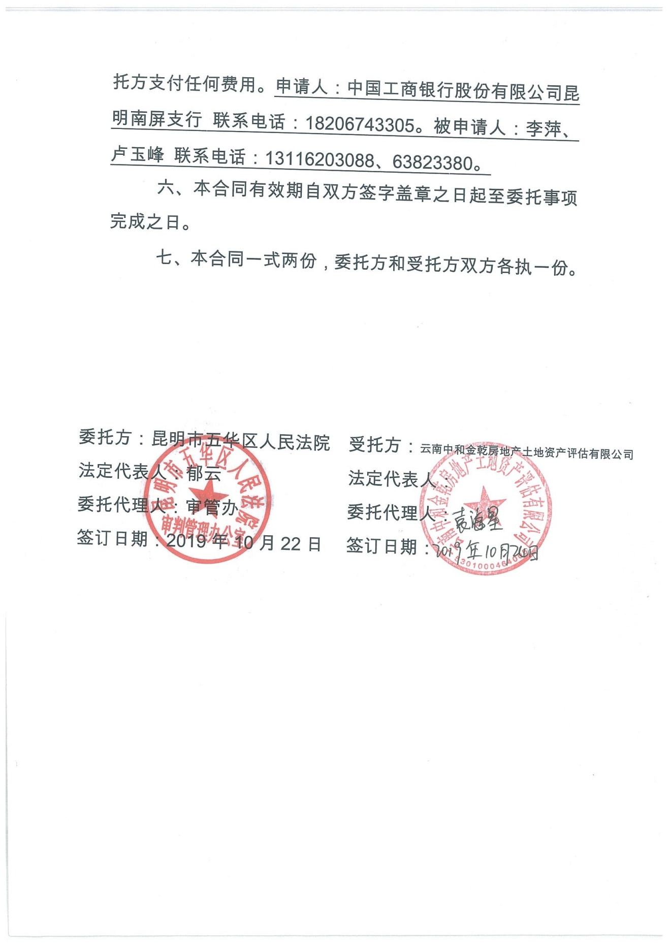

（二）《房屋信息查询摘抄表》《昆明市不动产信息档案管理中心土地登记查询结果表》

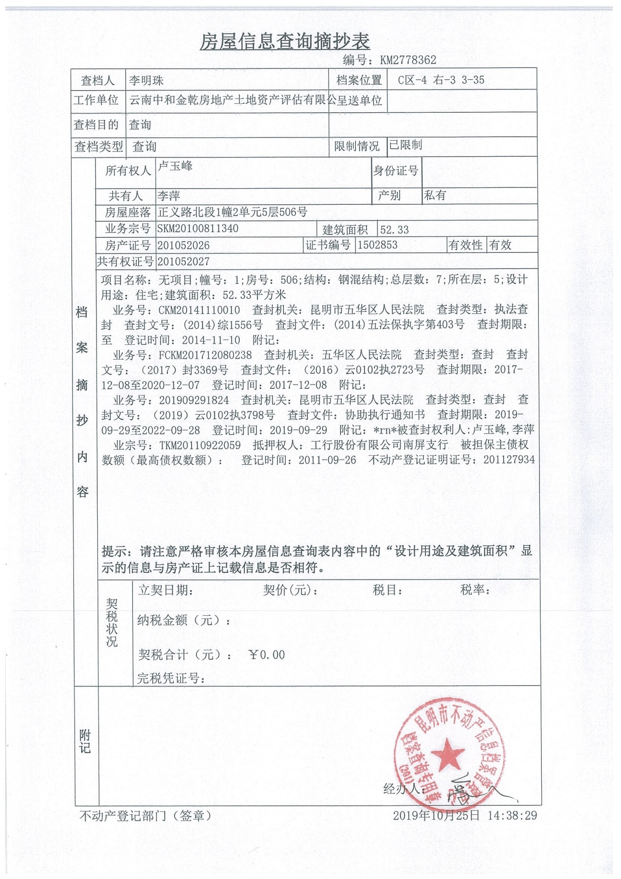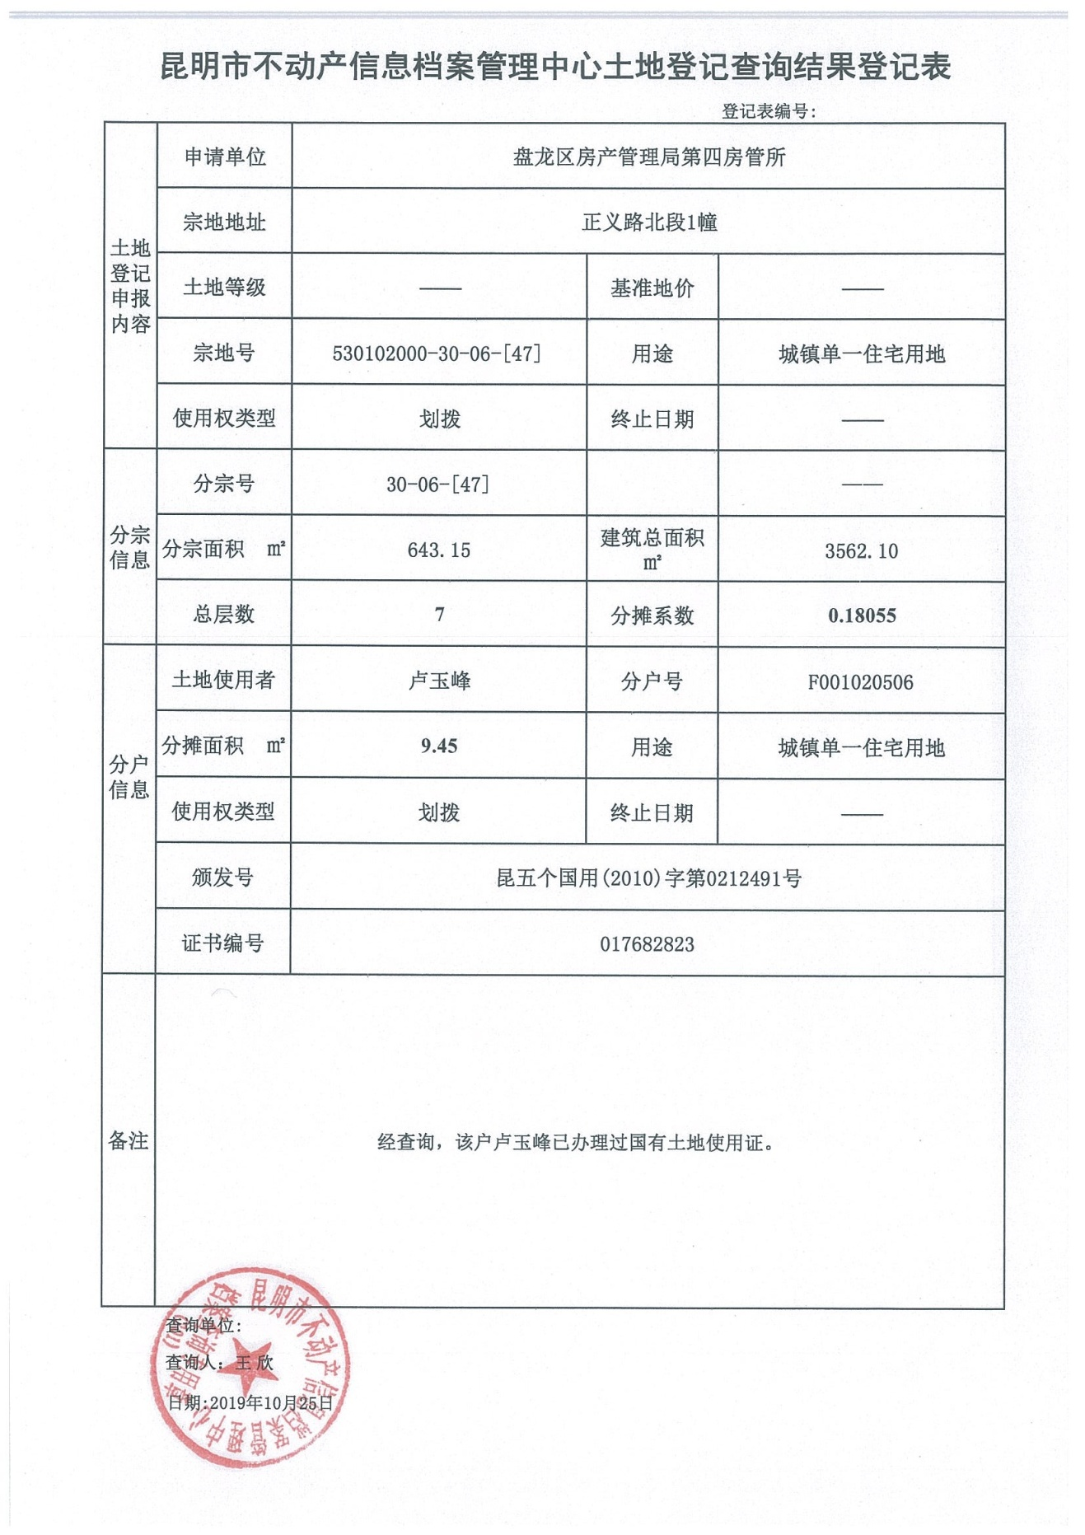

估价对象位置图及内外部状况照片

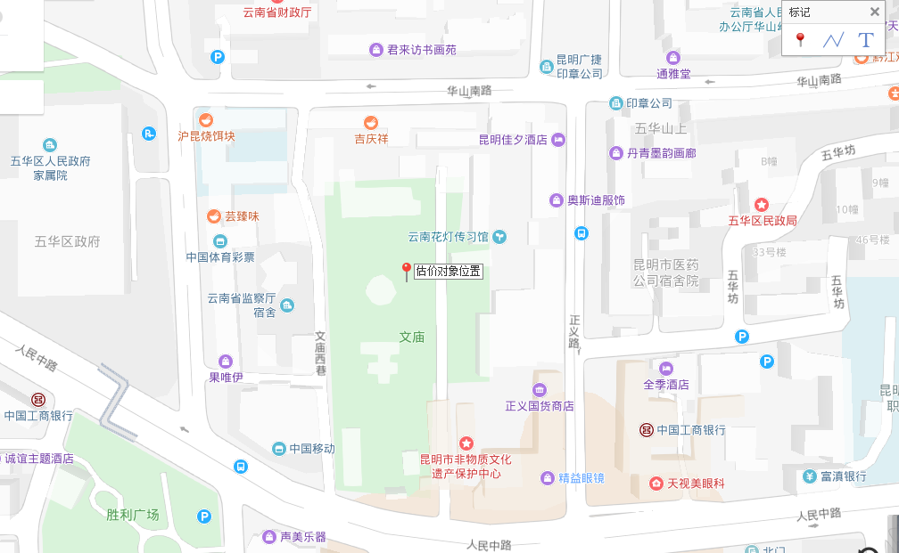

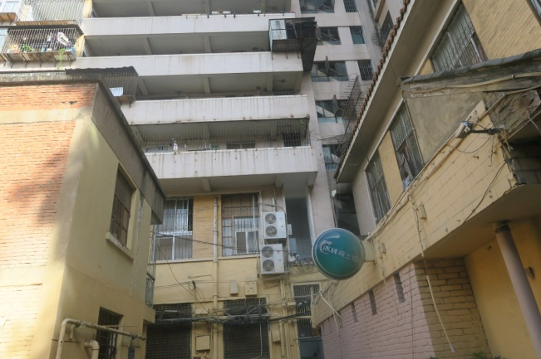 | 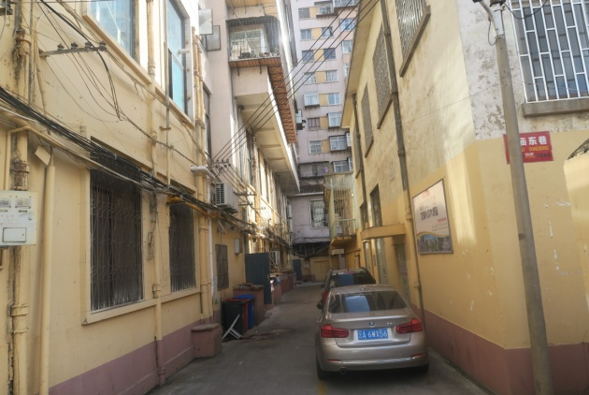
估价对象建筑物 | 周边状况
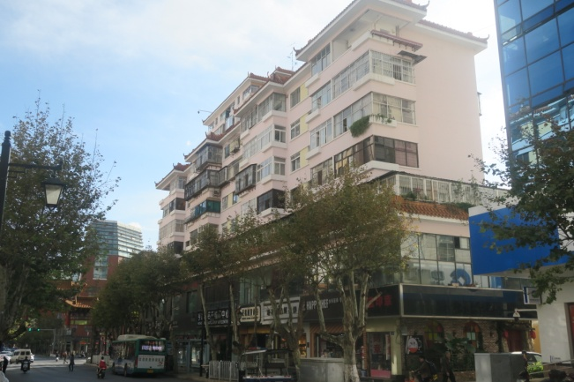 | 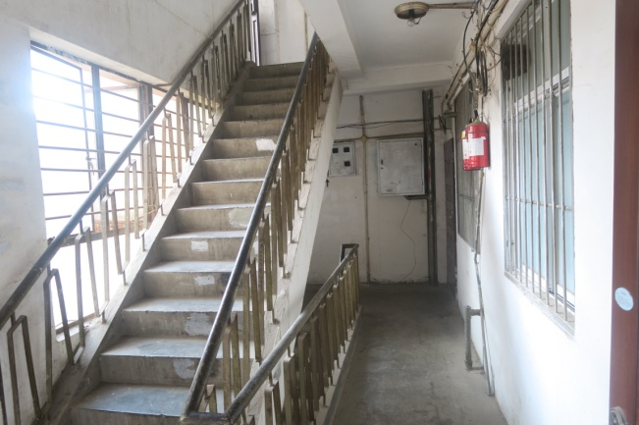
周边状况 | 楼梯情况
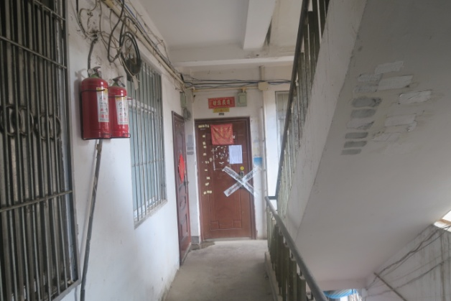 | 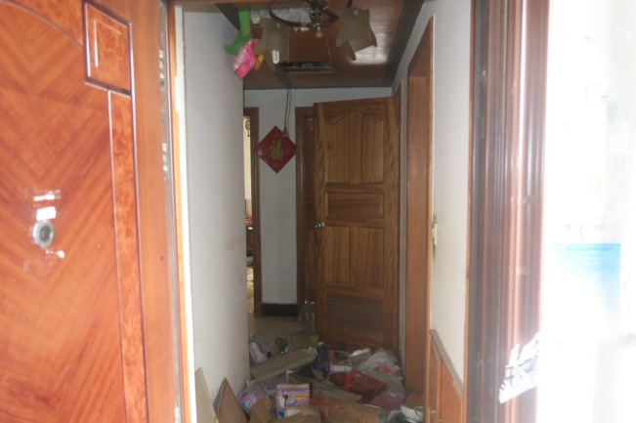
入户门 | 过道
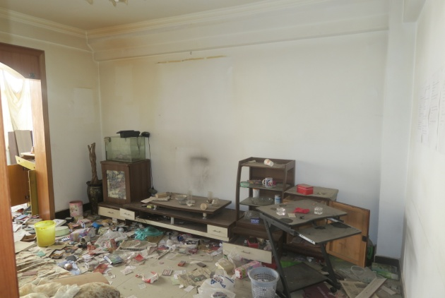 | 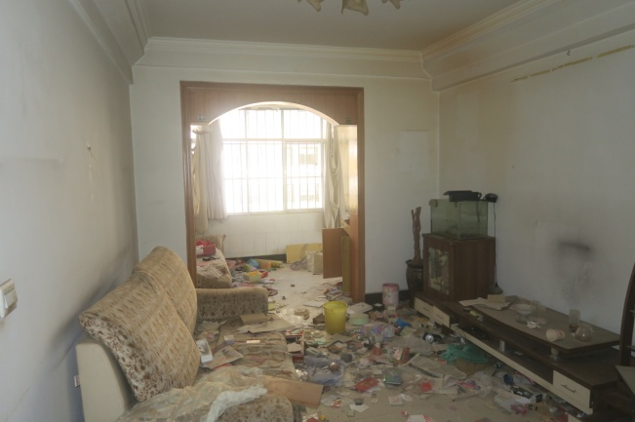
客厅 | 客厅
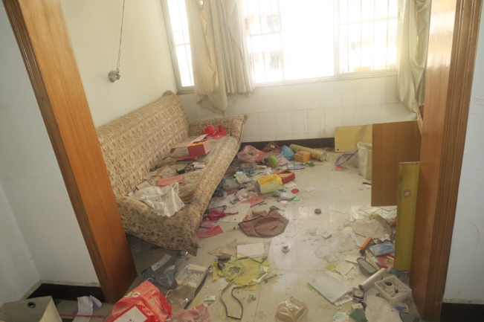 | 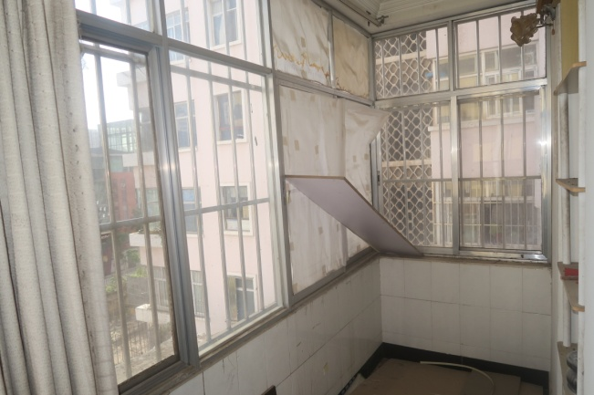
客厅 | 储物室
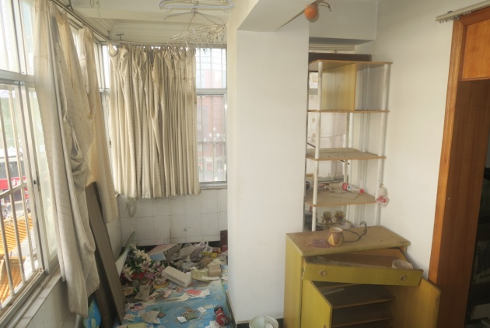 | 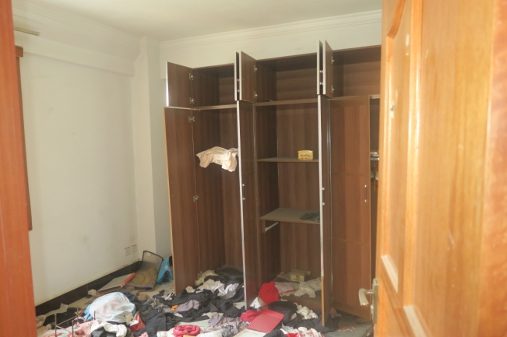
储物室 | 卧室
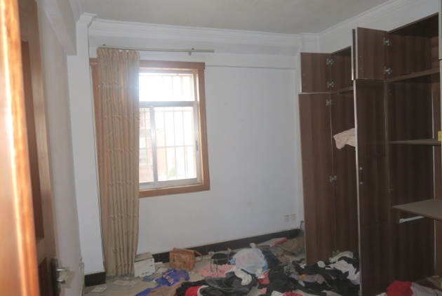 | 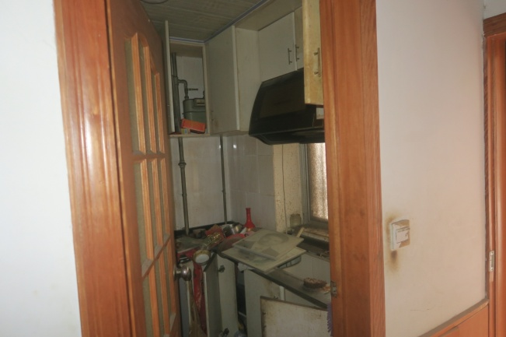
卧室 | 厨房
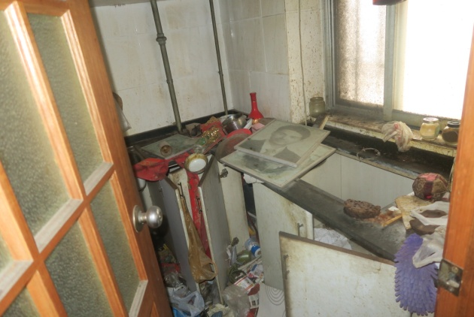 | 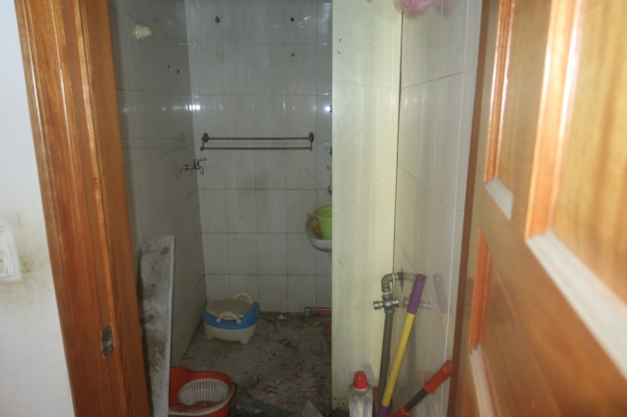
厨房 | 卫生间

（四）房地产估价机构营业执照复印件

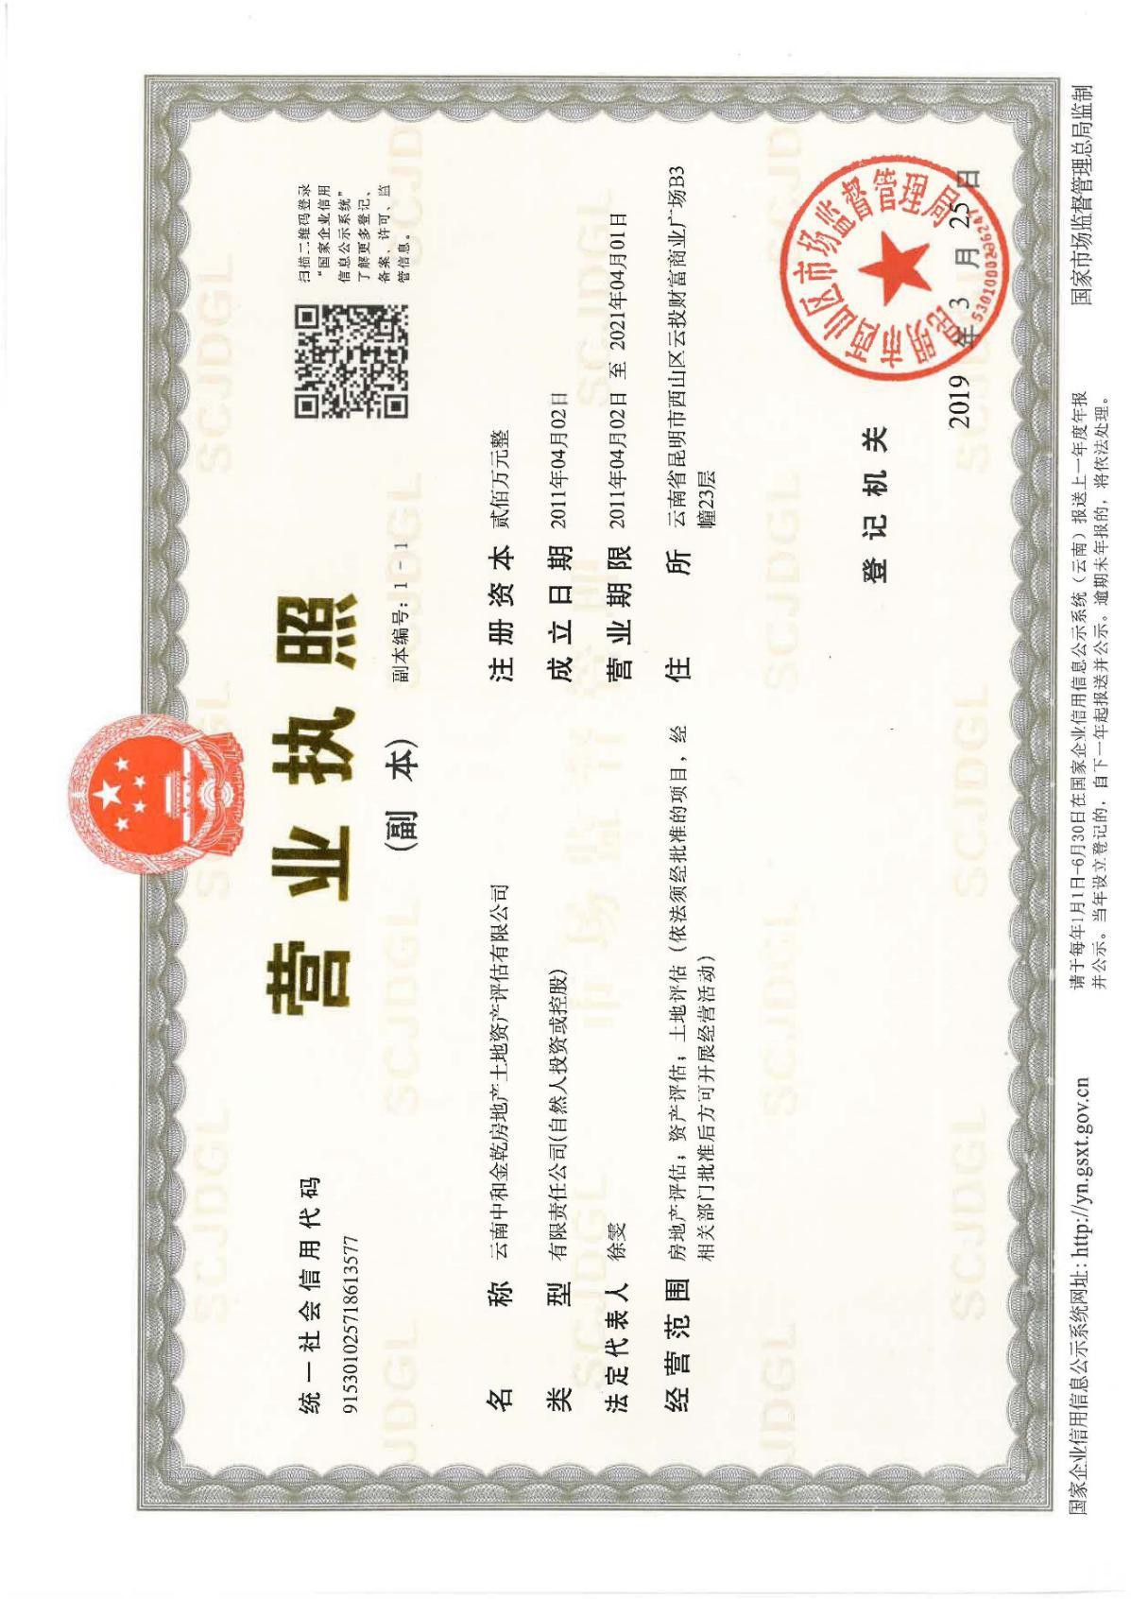

（五）房地产估价机构资质证书复印

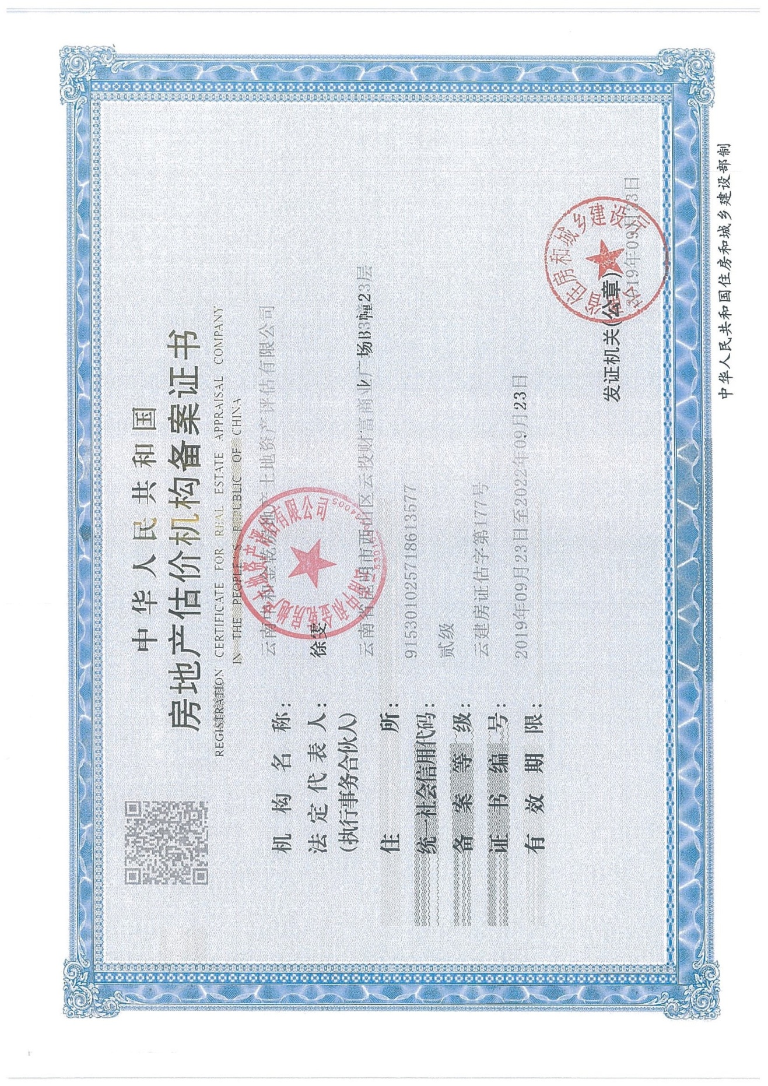

（六）注册房地产估价师注册证书复印件

